Тема урока: Обобщающее повторение по теме «Сложение и вычитание без перехода через разряд»
Вид урока: Интегрированный.
Цель урока: Систематизация знаний по чтению и математике в 5 классе.
Задачи:
1.Образовательные:
- Закрепить сложение и вычитание без перехода через разряд
- Обобщить и систематизировать знания о баснях И.А.Крылова
2.Коррекционные:
- Развивать и корректировать речь обучающихся
- Развивать психические процессы: память, мышление, воображение, внимание, эмоции, наблюдательность.
3. Воспитательные:
- Воспитывать активность, усидчивость, прилежание в процессе учения.
Оборудование:

Ход урока:
1.Организационный момент. Психологический настрой
– Добрый день, дорогие ученики! Мы рада видеть вас на необычном уроке чтения и математики. Сегодня мы с вами будем читать, писать, считать.
2. Объявление темы урока.
- на уроке мы будем говорить …. Чтобы узнать, о чем… надо посчитать
а | 3 | 6 | 8 | 4 | 6 | 7 | 1 | 9 | 4 | 4 | 1 | 0
b | 2 | 4 | 3 | 5 | 6 | 7 | 7 | 4 | 3 | 1 | 2 | 6
а+b | 5 | 10 | 11 | 9 | 12 | 14 | 8 | 13 | 7 | 4 | 3 | 6
 | с | ы | л | р | о | а | К | в | и | а | б | н

3 | 4 | 5 | 6 | 7 | 8 | 9 | 10 | 11 | 12 | 13 | 14
Б | а | с | н | и | К | р | ы | л | о | в | а

Правильно мы сегодня будем читать басни Крылова.
Давайте вспомним что такое «басня»? Какие басни мы читали?
-«Квартет», «Ворона и Лисица», «Щука и Кот»
Работаем с басней «Лебедь, рак и щука».
Назовите героев басен И.А.Крылова.
-волки, лисица, журавли, обезьяна и т.д.
Изображая зверей, животных, Крылов имел в виду людей и смеялся над их недостатками. Какими?
-жадность, лесть, хвастовство, глупость и т.д.
Сегодня мы прочитаем басню «Лебедь, Щука и Рак».
Внимательно слушайте, а потом ответите, почему герои не смогли увезти поклажу? Что такое «поклажа»? (груз, кладь)
3. Решим задачи. Составим задачу

1 мешке -124 кг. ? кг
2 мешке- ? на 24 кг м.
Сколько килограммов поклажи пытались везти герои?
- Сколько килограммов во 2 мешке поклажи?
124 кг-24 кг= 100 кг
- Сколько всего килограммов в поклаже?
124 кг+ 100 кг= 224 кг
Ответ: 224 килограммов в поклаже.

4. Физминутка. Каждой басни «Ворона и Лисица», «Щука и Кот», «Лебедь, рак и щука», «Стрекоза и Муравей» найти картинку. Учащиеся выходят все к доске. Берут на столе карточку и находят пару.
Сейчас почитаем басню «Стрекоза и Муравей», читать будем по ролям.
5. Самостоятельная работа. Каждому раздаётся конверт- письмо с примерами от какого-то героя басни. Примеры на сложение и вычитание.

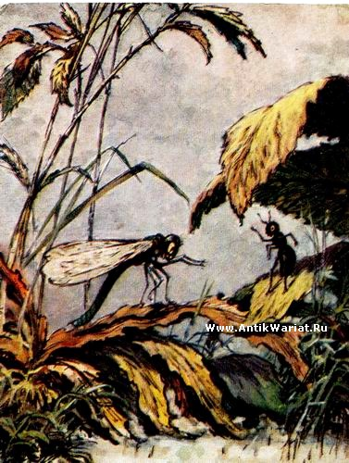 | Стрекоза | З2:8+461  63:9 +210  24:6+855
 | Муравей | 376-4х5  529-2х8  754-6х9

6. Итог урока.
Чему учились сегодня на уроке?
С каким настроением вы работали?
О каких животных мы беседовали?
Каких героев и из каких басен вспомнили?
Каким получился урок?
7.Оценки за урок.

